Министерство науки и высшего образования Российской Федерации
ФГАОУ ВО «Уральский Федеральный Университет имени первого президента России Б.Н. Ельцина»
Институт радиоэлектроники и информационных технологий – РТФ

Отчет по лабораторной работе №4
«Доработка REST сервиса»
по дисциплине «Программирование на Java SpringBoot»

Студент: _____________ Федоров А. Д.
Группа РИМ-250950
Преподаватель: _____________ Архипов Н. А.

Екатеринбург, 2026

Цель работы
Доработать простой REST сервис.

Создание копии сервиса
Создана копия сервиса LR2 (который был разработан в ходе лабораторных 2-3), и переименован в Service2, показанный ниже (Рисунки 1-2)
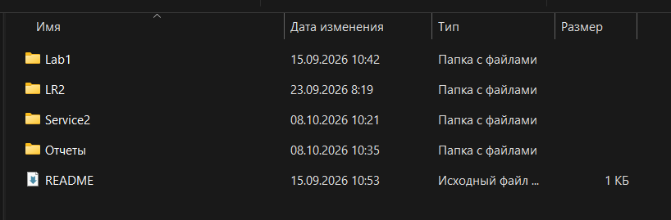
Рисунок 1 – Копия сервиса LR2
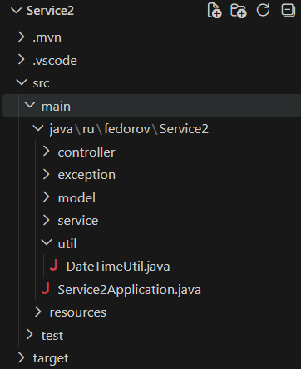
Рисунок 2 – Переименованный метод и пакет
Так же изменим порт сервиса на 8084 (Рисунок 3)
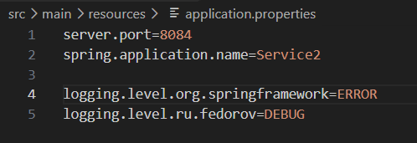
Рисунок 3 – Порт сервиса
Запустим и проверим через Postman (Рисунок 4)
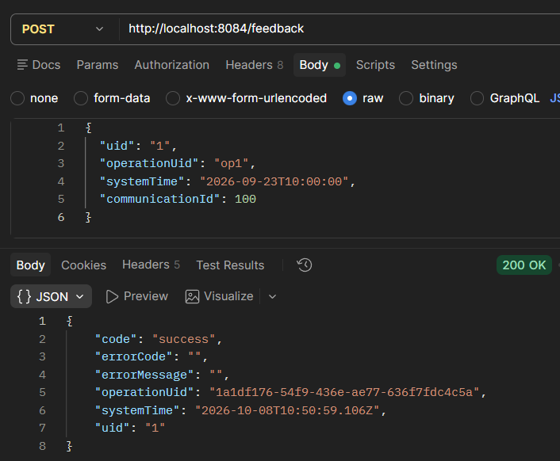
Рисунок 4 – Тест запуска
Сервис успешно запущен.
Теперь добавим новый интерфейс его реализацию, также изменим контроллер в Сервис 1 (Рисунки 5-8).
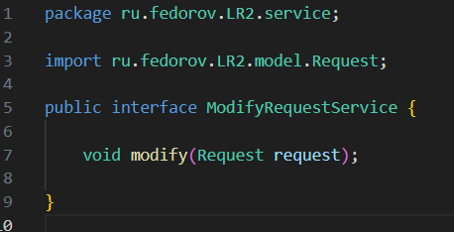
Рисунок 5 – Интерфейс ModifyRequestService
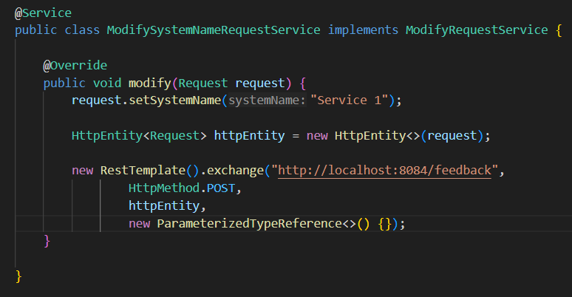
Рисунок 6 – Реализация интерфейса
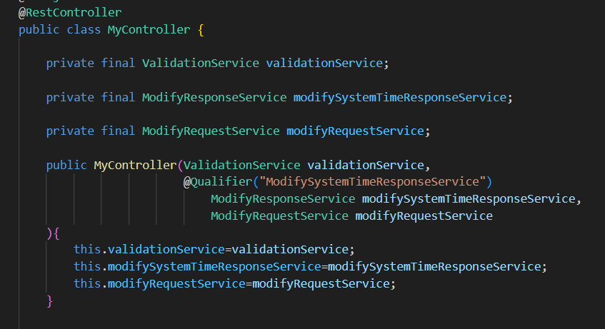
Рисунок 7 – Изменения контроллера
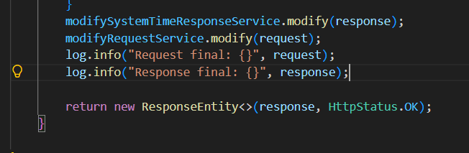
Рисунок 8 – Изменения контроллера
Теперь проверим как отправляется запрос и что выводится в логах (Рисунки 9-11).
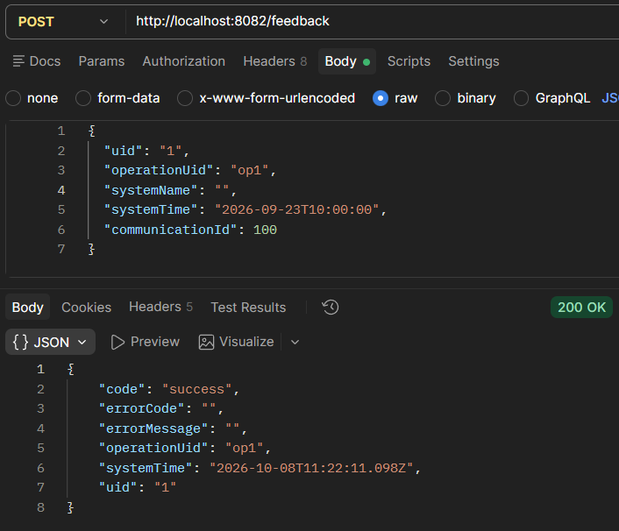
Рисунок 9 – Успешный запрос
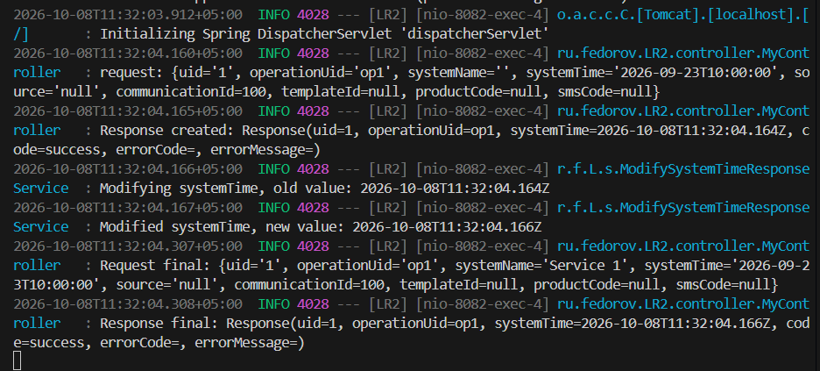
Рисунок 10 – Логи Сервиса 1
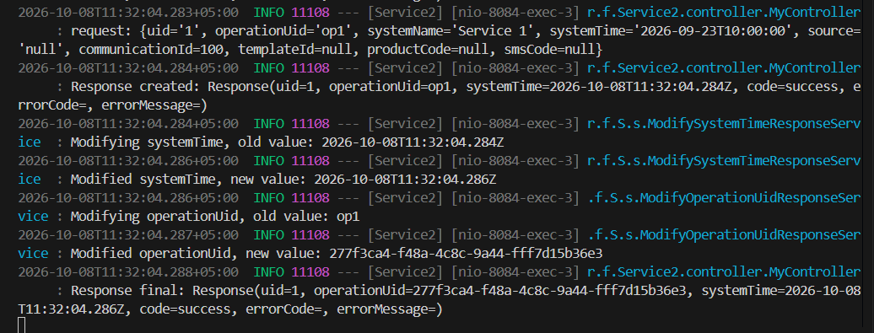
Рисунок 11 – Логи Сервиса 2
По лагам видно, что Сервис 1 успешно отправляет запрос в Сервис 2 (была убрана модификация operationUid в Сервисе 1).

Реализация дополнительного функционала
Добавим новую реализацию интерфейса ModifyRequestService в Сервис 1 (Рисунок 12).
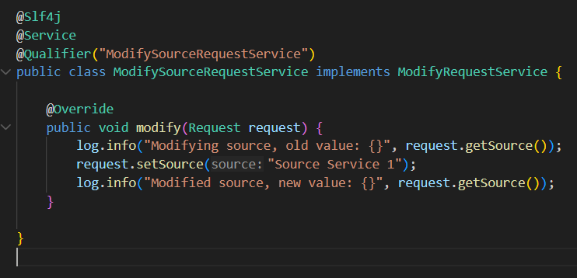
Рисунок 12 – Логи после сборки
Изменим контроллер под новую реализацию (Рисунки 13-14).
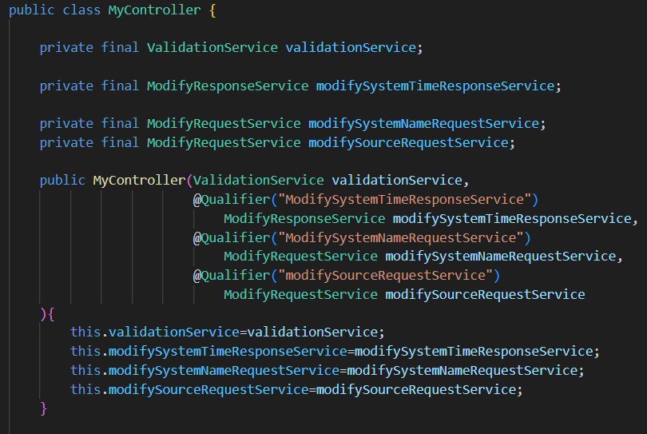
Рисунок 13 – Изменения контроллера
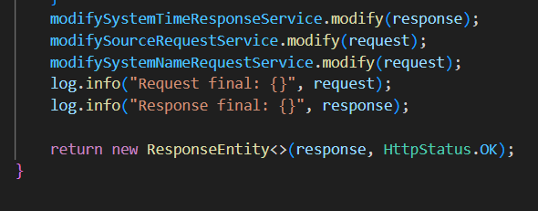
Рисунок 14 – Изменения контроллера
Проверим что в логах Сервиса 2 (Рисунок 15)
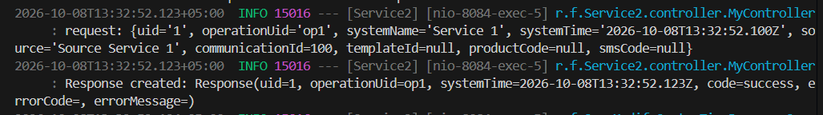
Рисунок 15– Логи Сервиса 2
Теперь посчитаем время от получения запроса Сервисом 1 и формированием ответа Сервиса 2. Во-первых запишем время получения запроса Сервисом 1 (Рисунок 16).

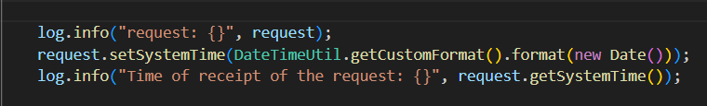
Рисунок 16 – Время получения запроса
В Сервисе 2 добавим подсчет времени (Рисунок 17).
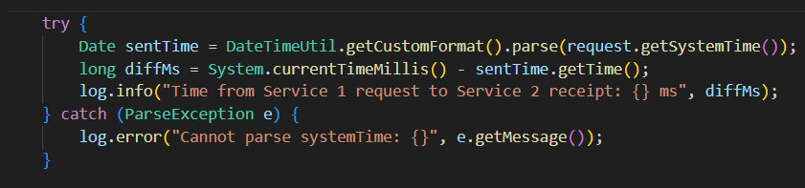
Рисунок 17 – Получение времени
Протестируем, и посмотрим логи Сервиса 2 (Рисунок 18).
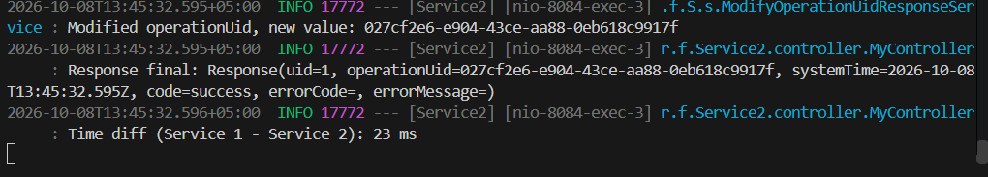
Рисунок 18 – Логи времени
Время успешно посчиталось и вывелось в логах Сервиса 2.

Ответы на вопросы
1) Параметр server.port задаёт номер TCP-порта, на котором встроенный веб-сервер (по умолчанию Tomcat в Spring Boot) будет принимать входящие HTTP-запросы.
Это нужно для разделения сервисов на одной машине, которые будут запускаться на разных портах не мешая друг другу.
3) @Builder позволяет создавать объекты пошагово, с именованными вызовами.
Нужно это чтобы не запутаться в аргументах при создании объекта. Так же сразу видно какому полю что присваивается, и можно указывать аргументы в любом порядке.
5) @AllArgsConstructor — это аннотация Lombok, которая автоматически генерирует конструктор, принимающий все поля класса в качестве аргументов.
Нужна для:
- Создание объекта одной строкой — задать все поля сразу, без множества сеттеров.
- Работа с @Builder — Lombok требует конструктор со всеми полями, чтобы сгенерировать билдер.
- Работа с фреймворками — некоторые библиотеки (Jackson, Spring) ищут конструктор с параметрами для создания объектов.

Ссылка на репозиторий Github
https://github.com/FlysAt8/SpringBoot.git

Вывод
Создана копия сервиса LR2 — новый проект Service2, переименованный и настроенный на порт 8084 (Сервис 1 работает на 8082).
В Сервис 1 добавлен интерфейс ModifyRequestService с реализациями ModifySystemNameRequestService (меняет systemName и отправляет Request в Сервис 2) и ModifySourceRequestService (меняет source).
Контроллер доработан: обе реализации внедрены через @Qualifier и вызываются после валидации.
Реализовано измерение времени между получением Request Сервисом 1 и получением модифицированного Request Сервисом 2: в Сервисе 1 systemTime перезаписывается текущим временем при получении запроса, в Сервисе 2 эта метка парсится и разница выводится в лог.

